2014年全国高等职业院校技能大赛
——嵌入式应用开发样题

一、任务要求
- 选手需在规定时间内阅读相关技术文档与操作规范，组装、焊接、调试一块任务板。并对该电路进行整机调试，使其达到规定的技术指标。所有参赛队必须在10：30至10：35统一提交作品。若在规定的时间内未提交作品，该部分成绩计为0分。
- 选手须在规定的时间内完成WiFi模块与摄像头的配置任务。要求修改WiFi的SSID和密码。SSID格式为：“bkrc-XX”（“bkrc”为赛场发布。“XX”为选手工位号），密码选手自行设置。
- 选手需在规定时间内根据赛道任务要求编写操作竞赛平台的安卓应用程序，并将该程序安装到指定的竞赛平板电脑上。
- 选手使用上一任务中已安装好程序的平板电脑，控制嵌入式小车在赛道上行进并完成指定的赛道任务。

二、功能要求
- 嵌入式小车应能在赛道中行进。
- 选手编写的安卓应用程序能够与嵌入式小车进行通信，控制小车完成相应赛道任务并将相应的任务数据上传到平板电脑上。

三、任务说明

3.1.任务板组装与测试
任务板主要由超声波模块、红外收发模块、电压转换模块、光强测量模块等部分组成，选手应根据电路原理图组装、焊接、调试出任务板。
3.1.1 任务板电路原理图
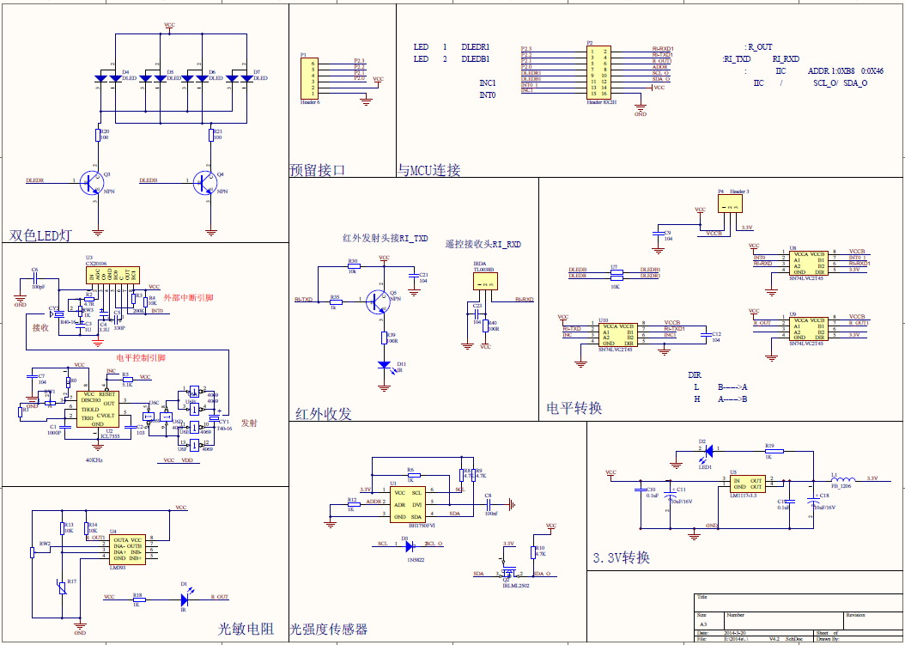
图1 电路原理图

3.1.2 任务板元器件清单
表1 元器件清单
产品名称 | 嵌入式应用开发实训平台 |  | 型号 |  | RC-ARM&CAR-II | 数量（套）
产品名称 |  |  | 分品名 |  | 任务板 | 1
元器件名称 | 型号 | 封装 | 属性 | 用量 | 位置 | 备注
贴片电容 | 100pF（101） | 805 | 贴片 | 1 | C6
贴片电容 | 330pF（331） | 805 | 贴片 | 1 | C5
贴片电容 | 1nF（102） | 805 | 贴片 | 1 | C1
贴片电容 | 10nF（103） | 805 | 贴片 | 1 | C2
贴片电容 | 100nF（104） | 805 | 贴片 | 8 | C7,C8, C9,C10, C12,C19,C21, C23
钽电容 | 1uF/16V | 3528 | 贴片 | 1 | C3
钽电容 | 3.3uF/16V | 3528 | 贴片 | 1 | C4
钽电容 | 10uF/16V | 3528 | 贴片 | 2 | C11, C18
贴片电阻 | 3R9 | 805 | 贴片 | 1 | R2
贴片电阻 | 100R | 805 | 贴片 | 4 | R20, R21,R39, R40
贴片电阻 | 1K | 805 | 贴片 | 6 | R0,R6, R12, R18, R19, R35
贴片电阻 | 4K7 | 805 | 贴片 | 3 | R8, R9,R10
贴片电阻 | 5K1 | 805 | 贴片 | 1 | R5
贴片电阻 | 10K | 805 | 贴片 | 5 | R1,R4,R13,R14,R30
贴片电阻 | 200K | 805 | 贴片 | 1 | R3
贴片阻排 | 10K | 603 | 贴片 | 1 | U7
电阻 | 0R | 1206 | 贴片 | 1 | L1
贴片三极管 | SS8050 | SOT23 | 贴片 | 3 | Q3,Q4,Q5
贴片场效应MOS管 | IRLML2502TRPBF | SOT-23 | 贴片 | 1 | Q2
发光二极管 | 红色 | 805 | 贴片 | 2 | D1,D2 | 下方为负极
整流二极管 | 1N5822 | 3528 | 贴片 | 1 | D3
光强度传感器 | BH1750FVI | SOP6 | 贴片 | 1 | U1
苾片 | LM393N | SO8NB | 贴片 | 1 | U4
电源芯片 | LM1117-3.3 | SOT223 | 贴片 | 1 | U5
电源转换芯片 | SN74LVC2T45DCTR | SM8 | 贴片 | 3 | U8, U9, U10
双色二极管 | 红绿两色-共阳 | 5mm | 直插 | 4 | D4, D5, D6, D7 | 右侧为红色
光敏电阻 | 5516 | 5mm | 直插 | 1 | R17
3362可调电位器 | 1K | 3362 | 直插 | 1 | RW3 | 高精度
3362可调电位器 | 10K | 3362 | 直插 | 1 | RW2 | 高精度
3362可调电位器 | 20K | 3362 | 直插 | 1 | RW1 | 高精度
芯片 | CD4069UBE | DIP14 | 直插 | 1 | U6
芯片 | ICL7555IPAZ | DIP8 | 直插 | 1 | U2
芯片 | CX20106A | SIP8 | 直插 | 1 | U3 | 左侧为一脚
DC3座 | 2.54mm | DIP16 | 直插 | 1 | p2 | 焊背面
超声波 | 接收头 | R40-16CN | 直插 | 1 | CY2
超声波 | 发射头 | R40-16CN | 直插 | 1 | CY1
红外接收头 | TL0038B |  | 直插 | 1 | IRDA
红外发射管 | 不可见光 | 5mm | 直插 | 1 | D11
单排针 | 2.54mm | 6P | 直插 | 1 | P1
单排针 | 2.54mm | 3P | 直插 | 1 | P4
路线帽 | 黄色 | 2.54mm |  | 1 | P4 | 接通5V与MCU_VCC
PCB板 |  |  |  | 1

3.1.3 焊接任务板说明
选手必须在规定时间（8:30～10:30）内完成，10：30至10：35统一提交装配作品，超出规定时间后提交的作品以0分计算。根据给定的电路原理图（图1）和元器件清单（表1）、作品功能说明等技术参考文件，认真分析电路原理后按要求完成以下竞赛任务：
1)元器件辨识及检测
辨识及检测给定电路所需要的元器件。
注意：所有参赛选手应在9:00前完成所有下发元器件的辨识及检测；参赛选手在9:00以后仍向裁判申请补发或更换元器件，将酌情扣分。
2)电路板焊接
在配发的印制板上完成图1所示电路的焊接装配。

3.2.赛道任务
3.2.1 赛道地图
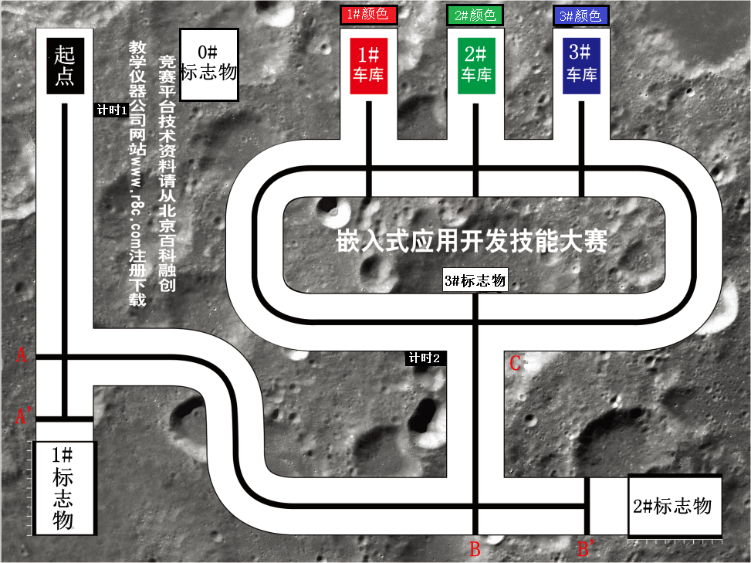
图2 赛道地图
3.2.2任务说明
参赛选手需应用Android操作系统设计比赛应用软件实现NFC读写，二维码识别，颜色识别，摄像头拍照，超声波测距，红外通信，光照强度监测等功能。然后通过WIFI与大赛提供的竞赛平台（嵌入式小车）进行实时通信。并按要求完成大赛所规定的比赛任务，完成任务所用时间不得超过5分钟(包括选手准备时间、移动终端连接竞赛平台WIFI时间、赛道任务测试时间)超时部分不记分。
3.2.3赛道说明
赛道尺寸为：长420cm，宽300cm；循迹线宽3cm；白色赛道宽30cm。
标志物为规则的长方体。
地图标识说明：A、B、C为三个岔路口；A’、B’为小车两个停止点；0#标志物、1#标志物、2#标志物、3#标志物为四个任务点；1#颜色、2#颜色、3#颜色为三种不同颜色的车库标志物；计时1、计时2为两个计时点。
3.2.4测试流程
- 参赛选手运行编写好的安卓应用程序，在测试流程完成前参赛选手不可退出赛场。
- 参赛队队长从给定的三张NFC卡中抽取一张，对该NFC卡进行读写操作。
- 读取NFC卡的UID信息和车库颜色信息，并以对话框的形式显示，方便裁判判分。
UID信息需用16进制表示，如：0x0458AE4ADE1234
车库颜色信息在NFC卡中的字符串格式为：“XX”。
（其中，XX代表四中颜色，分别为“红色、黄色、绿色、蓝色” ）
- 读取完成后自动向NFC卡中写入规定内容，并把NFC卡交还给裁判。
规定内容如下：
2014全国嵌入式应用开发
工位号：XX “XX”为选手工位号，如09
- 参赛选手到达比赛赛道指定位置后，放下平板电脑，不允许对平板电脑做任何操作。等待裁判下达开始命令后，选手方可开始操作平板电脑启动小车。
3.2.5赛道任务
- 小车运行任务一：小车启动后，启动任务板上四个双色指示灯。
- 小车运行任务二：小车摄像头左转90°拍下起点左侧的0#标志物所示图片,并存储图像,以备后期检查。
- 小车运行任务三：从起点出发小车经过计时点1，开始计时。
- 小车运行任务四：小车通过循迹到达A岔路口。
- 小车运行任务五：小车通过循迹到达A’停止点，测量A’和1#标志物之间的距离，并保存数据，以备后期检查。
- 小车运行任务六：小车通过循迹到达B岔路口。
- 小车运行任务七：小车通过循迹到达B’停止点，发射红外信号,打开2#标志物中的光源，测量当前光照强度，并保存数据，以备后期检查。
- 小车运行任务八：小车循迹到C岔路口，小车到达计时点2，结束计时。
- 小车运行任务九：小车识别3#标志物的二维码，并将二维码信息进行存储,以备后期检查。该二维码信息为以下两项之一（不含引号）：“左转”、“右转”。
- 小车运行任务十：根据二维码信息，判断小车是左拐还是右拐。
- 小车运行任务十一：小车循迹进入任意车库，判断车库标志物的颜色是否是NFC读取的车库信息的颜色，如果不是退出该车库，选择新的车库。直至进入对应车库为止。并将正确车库标志物的颜色信息与图片存储，以备后期检查。
- 小车入库完成后，小车进行蜂鸣器报警通知，同时程序应自动显示本次测试流程中存储的各项信息，具体内容如下：
- 0#标志物图像
- A’停止点与1#标志物之间的距离
- 2#标志物附近的光照强度
- 3#标志物所携带二维码的内容
- 车库标志物所携带的颜色的内容
- 车库标志物所携带的图片
3.2.6其他要求
- 在运行过程中，小车应在赛道范围之内（地图中白色部分）。
2)Android应用程序界面自定，但要求界面显示分配合理。
3)小车入库后,程序显示本次测试流程中存储的各项信息，应界面友好、直观清晰。
4)小车运行采用全自动控制，不允许手动辅助操作（跑出地图、超时除外）。

